Обнављање осмога разреда

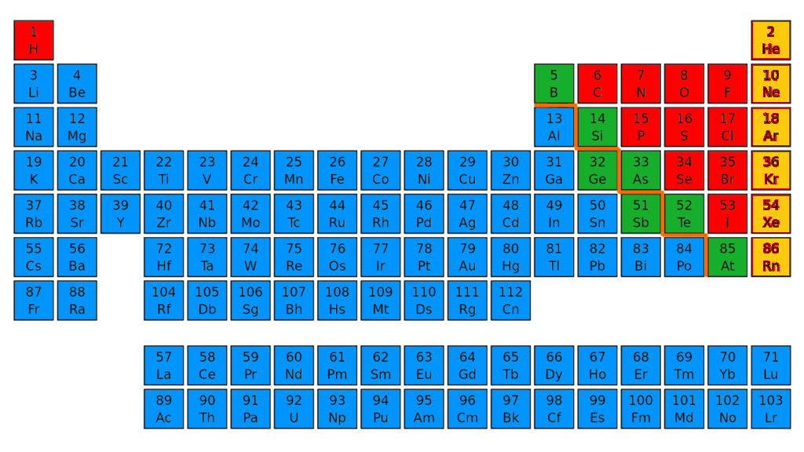

Оксиди су једињења која садрже неметал или метал који је повезан са кисеоником
Оксиде делимо на оксиде неметала и оксиде метала
Оксиди метала су :
MgO магнезијум-оксид
CaO калцијум-оксид
K ₂O калијум-оксид
Li ₂O литијум-оксид
Na ₂O натријум-оксид
FeO гвожђе (II) -оксид
Fe ₂O ₃ гвожђе (III) - оксид
Al ₂O ₃ алуминијум -оксид
CuO бакар (II) - оксид
Cu₂O бакар(I ) - оксид

Оксиди неметала :
N₂O₃ азот (III) - оксид
N₂O₅ азот (V) - оксид
SO₂ сумпор (IV) - оксид
SO₃ сумпор (VI) - оксид
P₂O₃ фосфор (III) - оксид
P₂O₅ фосфор (V) - оксид
CO₂ угљеник (IV) - оксид

Вода учествује у реакцијама растварања киселих и базних оксида и гради нова једињења , киселине и базе
- Растварањем киселих оксида у води добијају се киселине
- Растварањем базних оксида у води добијају се хидроксиди

*Хемијске реакције воде и киселог оксида :
SO₃ + H ₂O = H ₂SO₃
Оксид + вода = киселина
*Хемијска реакција воде и базног оксида :
MgO + H2O = Мg (OH)₂
Оксид + вода = хидроксид

Табела Хидроксида :
Валенца | Формула оксида | Формула базе | Назив базе | Растворљивост у води
I | Na₂O | NaOH | Натријум-хидроксид | Na+
I | K₂O | KOH | Калијум-хидроксид | K⁺
II | MgO | Mg(OH)₂ | Магнезијум-хидроксид | Mg²⁺
III | Al₂O₃ | Al(OH)₃ | Алуминијум-хидроксид | Al³⁺

Табела киселина :
валенца | Формула киселине | Други назив киселине | Киселински остатак | Назив соли
IV | H₂CO₃ | Карбонатна киселина | CO₃ ²⁻ | карбонати
V | HNO₃ | нитратна киселина | NO₃⁻¹ | нитрати
III | HNO₂ | Нитритна киселина | NO₂⁻ | нитрити
V | H₃PO₄ | Фосфорна киселина | PO₄³⁻ | фосфати
III | H₃PO₃ | Фосфитна киселина | PO₃³⁻ | фосфити
VI | H₂SO₄ | Сулгфатна киселина | SO₄ ²⁻ | сулфати
IV | H₂SO₃ | Сулфитна киселина | SO₃²⁻ | сулфити
III | H₃PO₃ | Фосфорна киселина | PO₃³⁻ | фосфати
V | H₃PO₄ | Фосфитна киселина | PO₄³⁻ | фосфити
I | HBr | Бромидна киселина | Br¹⁻ | бромиди
I | HCl | Хлороводонична киселина | Cl¹⁻ | хлориди

Угљоводоници –алкани , алкени , алкини

C_{n}H_{2n+2} - алкан , C_{n}H_{2n} - алкен , C_{n}H_{2n-2} - алкин

C₇H₁₆ или H₃C – (CH₂)₅ – CH₃ - хептан - алкана
C₃H₆ или H₂C = CH – CH₃ , пропен , алкен
C₄H₆ или HC ≡ C – CH₂ – CH_{3 ,} бутин , алкин
C₉H₂₀ или H₃C – (CH₂)₇ – CH_{3 ,} нонан , алкан
C₆H₁₀ или HC ≡ C – CH₂ – CH₂ – CH₂ – CH₃ , хексин , алкин
C₈H₁₆ или H₂C = CH – (CH₂)₅ – CH₃ , октен , алкен

Хемијска својства угљоводоника :
Сагоревању подлежу алкани ,алкени , алкини:
1.Сагоревање метана:
СН₄ + 2О₂ → СО₂ + 2 Н₂О

2. Сагоревање етена
С₂Н₄ + 3О₂ → 2СО₂ + 2Н₂О

3.сагоревање етина :

2С₂Н₂ + 5О₂ → 4СО₂ + 2 Н₂О
Супстититуција – подлежу алкани ,алкени , алкини
СН₄ + Сl₂ → CH₃Cl + HCl
CH₃Cl + Сl₂ → CH₂Cl₂ + HCl
CH₂Cl₂ + Сl₂ → CHCl₃ + HCl
CH₃Cl + Сl₂ → CCl₄ + HCl
– у реакцији суптитуције увек настају два производа;
Реакција адиције ( алкени , алкини)
1.СН₂ = СН₂ + Н₂ → СН₃ – СН₃

Алкохоли :

Аккохоли су органска једињења која садрже атома угљеника, водоника и кисеоника.
Општа формула алкохола је R-OH , где је R алкил остатак

Формуле алкохола :
CH₃-OH – метанол
CH₃-CH₂-OH – етанол

CH₃-CH₂- CH 2-OH - пропанол
Подела алкохола :
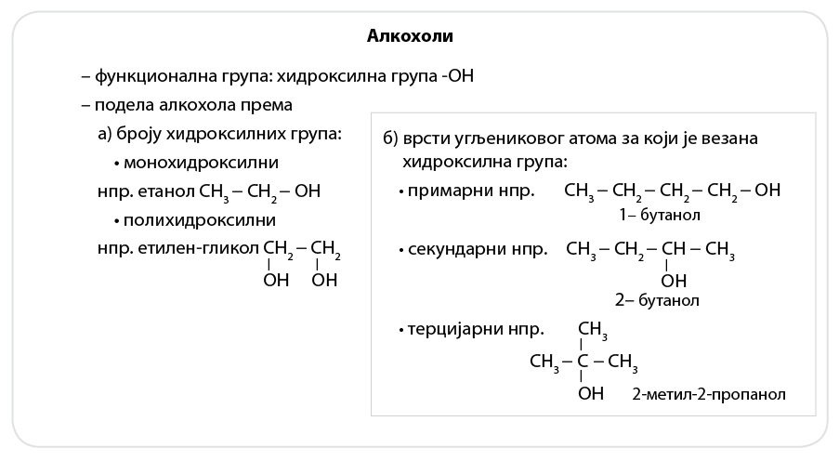

Хемијска својства алкохола :

1.Алкохоли реагују са металима и дају нове класе органских једињења која се зову алкохолати , и она показују кисела својства , нпр. натријум-етаноат

2.Реакцијом дехидратације алкохола се одузима молекул воде алкохолу и настаје алкен и издваја се вода.

- Реакцијом оксидације алкохола настају угљеник(IV)-оксид и вода .
- Примарни алкохоли благом оксидацијом дају алдехиде, једињења која имају алдехидну групу , а алдехиди добијају назива тако што се на име алкана додаје наставак ал.
- Секундарни алкохоли благомоксидацијом дају кетоне , класа органских једињења која имају кето групу , и добијају називе тако што се на име алкана додаје наставак он

Алдехиди и кетони су класа органских једињења која у својим молекулима садрже карбонилну групу и заједничким именом се зову карбонилна једињења.

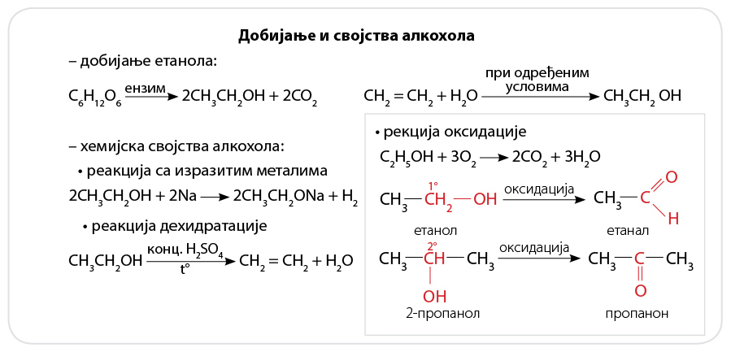

Карбоксилне киселине
Карбоксилне киселине су класа органских јеидњења која садрже карбоксину групу, тако да је општа формула карбоксилних киселина RCOOH

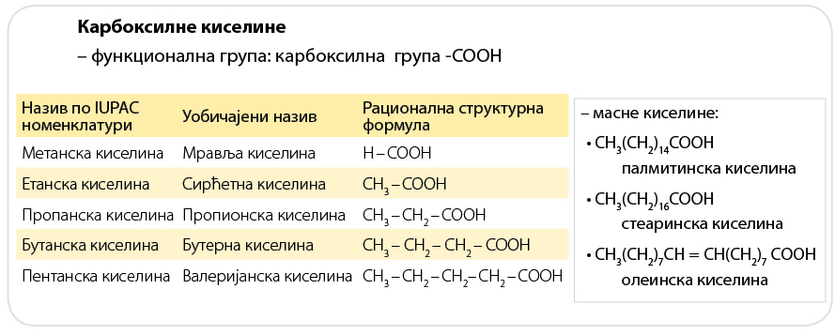
Естри карбоксилних киселина

Карбоксилне киселине у реакцији са алкохолаима граде нову класу органских јеидњења која у реакцији са алкохолима граде нову класу органских једињења која се зову естри.Естри се у природи налазе у воћу , поврћу , ћелијским мембранама.

